Stáhněte si sekvenci NM_002085.5
- Co tato sekvence kóduje?
- Nalezněte isoformy příslušného enzymu a porovnejte je.
- Navrhněte primery, tak aby bylo kódující sekvenci tohoto genu možné vložit do plazmidu mezi restrikční endonukleázy BamHI a EcoR.I
- Ověřte, zda jsou tyto RE vhodné pro klonování tohoto genu.
- Přeložte tuto sekvenci do proteinu a identifikujte 100. aminokyselinu, zapište mutaci této AMK na alanin.
******************************************************************************
1) GPx4, glutation peroxidasa 4
2) 4 isoformy v NCBI:
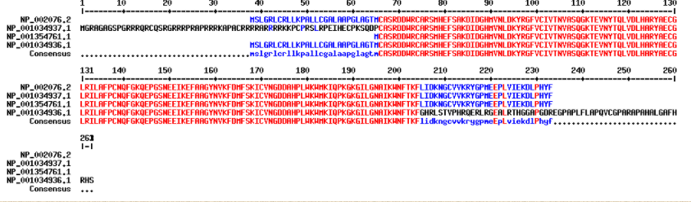
nebo 2 isoformy v uniprotu:
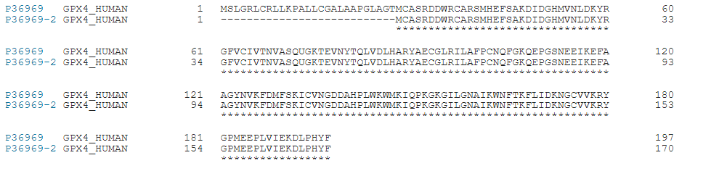

3) F: AAA GGA TCC ATG AGC CTC GGC CG Tm=68,3°C
R: CGT GAA TTC CTA GAA ATA GTG GGG CAG Tm=68,2°C
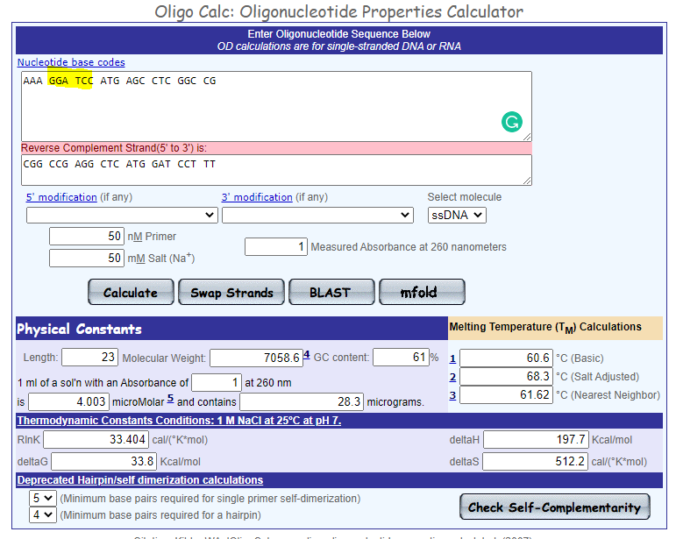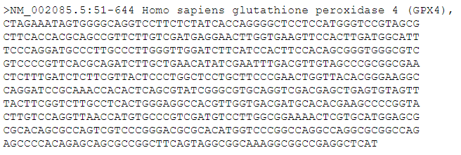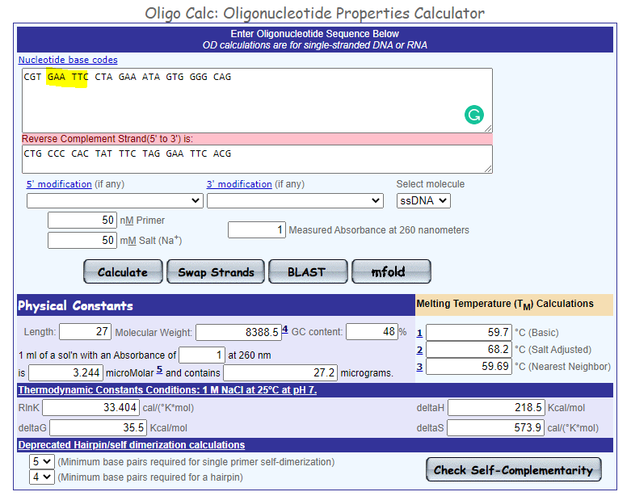
4) nebudou vhodné, BamHI štěpí.

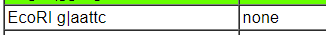
5) P100A
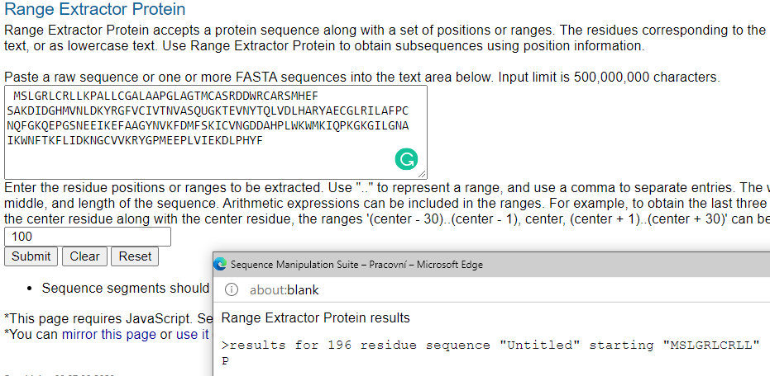
Mohlo ale vyjit take takhle:
(GPX4 ma specifickou pozici kam je vlozen misto stop kodonu selenocystein, a proto kdyz vyhledate sekvenci primo vami prekladanou posune se to. – body uznavam.
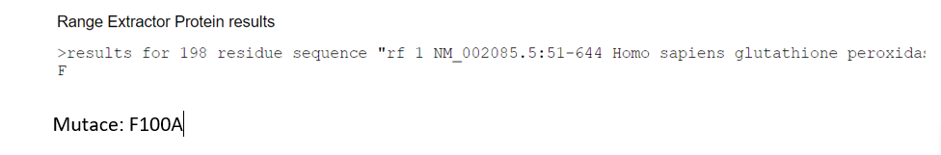
B: Pracujte s následující sekvencí peptidu:
EKHSGGFIFPPSYVPVVMSELTDQMTFMERVKNMIYVLYFDFWFEIFDMKKWDQFYSEVL
GRPTTLSETMGKADVWLIRNSWNFQFPYPLLPNVDFVGGLHCKPAKPLPKEMEDFVQSSG
ENGVVVFSLGSMVSNMTEERANVIASALAQIPQKVLWRFDGNKPDTLGLNTRLYKWIPQN
DLLGHPKTRAFITHGGANGIYEAI

- Identifikujte příslušný protein, zapište přístupový kód referenční sekvence.
- Jaká je molekulová hmotnost tohoto peptidu?
- Obsahuje celý identifikovaný protein signální peptid nebo transmembránové úseky?
- Kde je tento protein v buňce lokalizován?
- Ve kterých tkáních je nejvíce exprimován příslušný gen?

**************************************************
- UGT2B7: NP_001065
- 23,36kDa
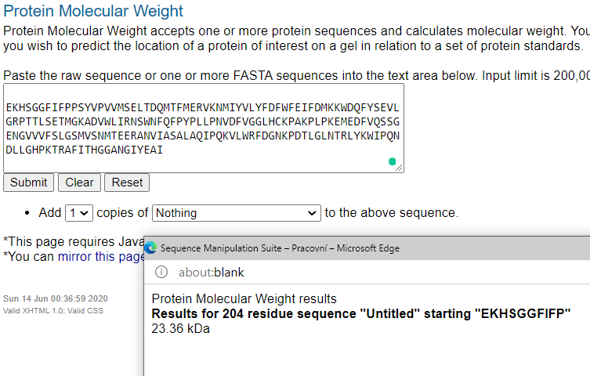
- ano, ano (1xTM)
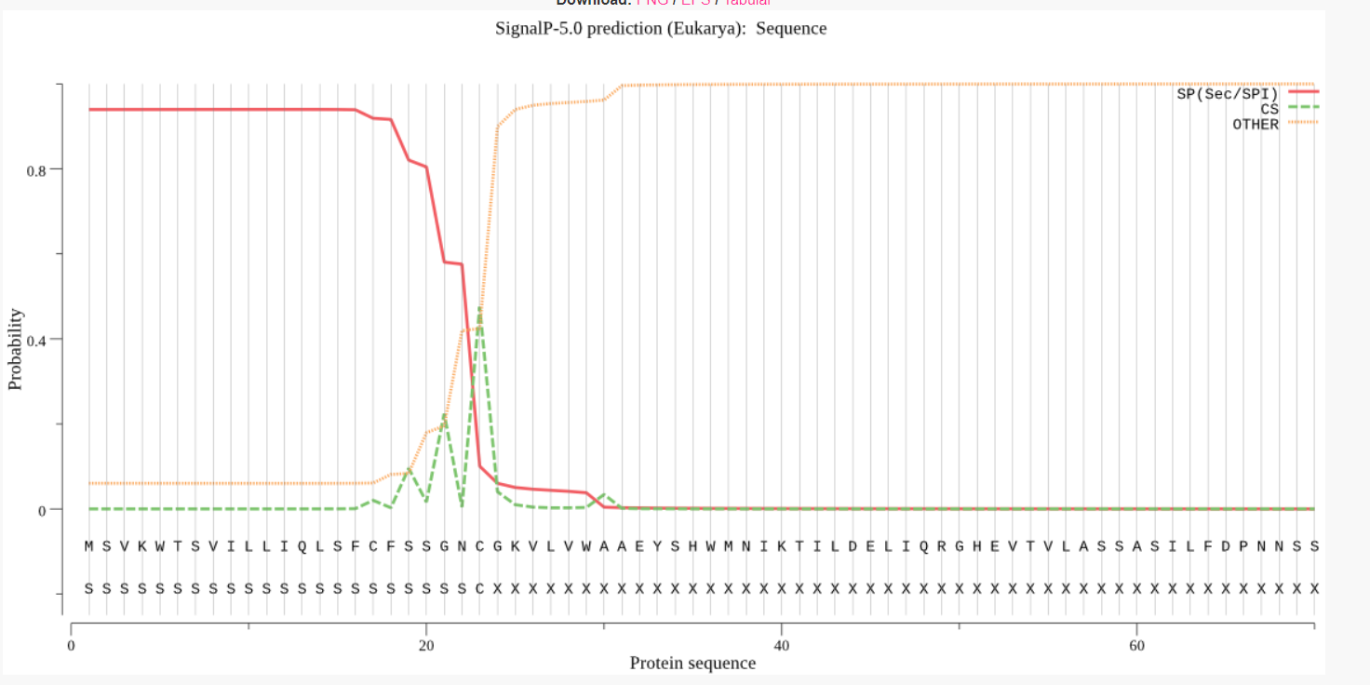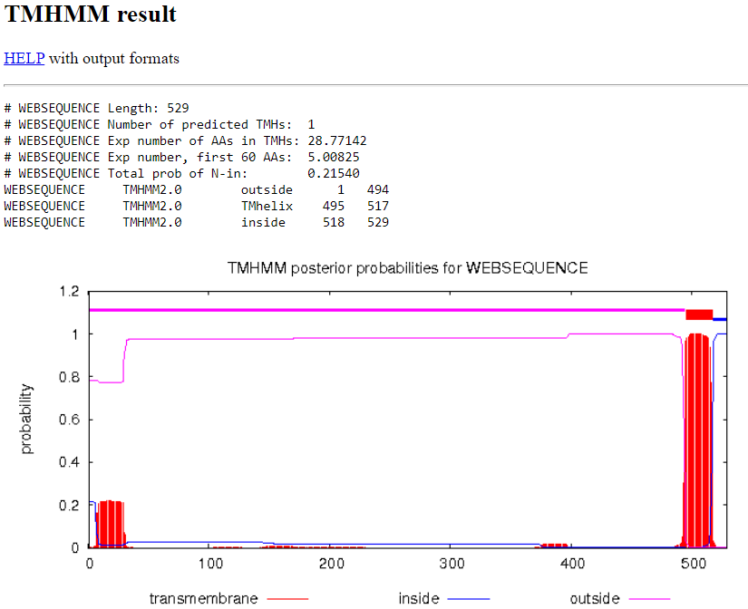
nebo:
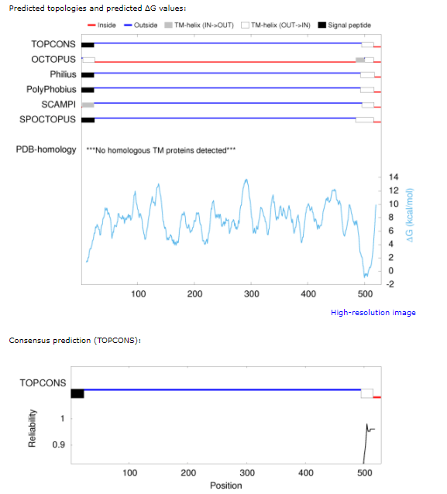

- v endoplasmatickem retikulu
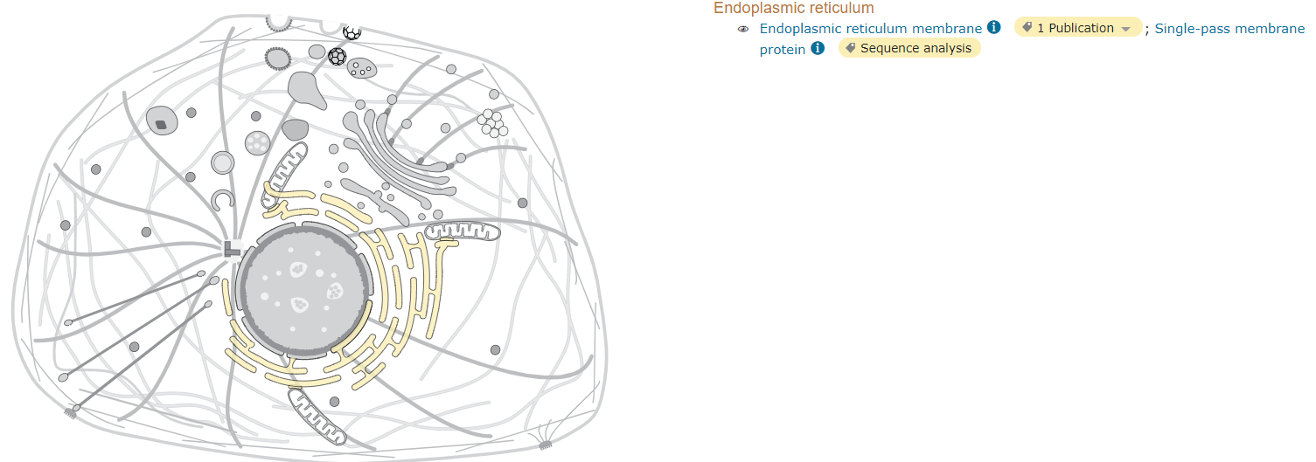

5) database gene: ledviny a játra
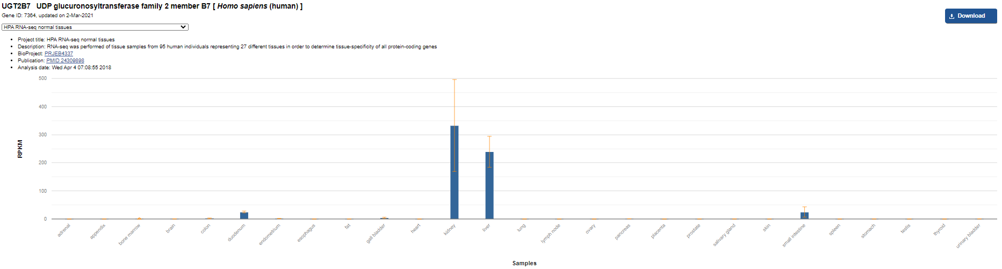
nebo takto k nakliknuti z Uniprotu-gene expression atlas
